


Identificación

Asignatura: Ciencia de Datos (Electiva) Curso: TQ

Proyecto Integrador De Ciencia De Datos
Factores asociados a la gravedad de las víctimas en los accidentes de tránsito ocurridos en Paraguay durante el año 2021

Informe de Fase 1
Comprensión del problema, selección de datos, limpieza, análisis exploratorio y conclusiones

Integrantes del grupo:
- Leandro Ferreira
- Jorge Rios
- Alan Alcaraz

Tabla de contenido
1
Identificación 1
Tabla de contenido 2
Etapa 1 — Comprensión del problema 3
1.1 Tema del proyecto 3
1.2 Pregunta a responder 4
1.3 Objetivo general 4
1.4 Objetivos específicos 4
1.5 Justificación de relevancia 5
1.6 Resultado o producto esperado 5
1.7 Alcance y limitaciones previstas 5
Etapa 2 — Comprensión y selección de los datos 6
2.1 Inventario de los archivos disponibles: 6
2.2 Diccionario de datos: 6
2.3 Determinación de la unidad de análisis y clave primaria: 7
2.4 Perfilado inicial 7
2.5 Evaluación de calidad: 7
2.6 Selección justificada: 7
2.7 Documentación de la fuente: 7
Etapa 3 — Limpieza y transformación 8
3.1 Tratamiento de valores faltantes: 8
3.2 Detección y tratamiento de duplicados: 8
3.3 Identificación de valores atípicos e inconsistencias: 8
3.4 Normalización de tipos y formatos: 8
3.5 Bitácora de limpieza (Registro de decisiones): 8
Etapa 4 — Análisis univariado y bivariado 9
3.6 Análisis Univariado 9
3.7 Análisis Bivariado 9
Etapa 5 — Análisis descriptivo y exploratorio 9
3.8 Patrones y anomalías relevantes identificados 13
3.9 Hipótesis preliminares (Puente hacia la Fase 2) 13
Conclusión de la Fase 1 14
Referencias / fuentes iniciales 15

Etapa 1 — Comprensión del problema

Tema del proyecto
Tema: Factores asociados a la gravedad de las víctimas en los accidentes de tránsito ocurridos en Paraguay durante el año 2021.
Breve descripción del problema: Los accidentes viales son una de las mayores causas de lesiones y muertes en Paraguay, pero las consecuencias no se reparten de manera uniforme. Ciertos grupos sufren desenlaces mucho más trágicos que otros. Este proyecto investiga con datos reales qué factores (como andar en moto, la edad, el sexo o la zona del país) aumentan drásticamente la probabilidad de que un accidente sea mortal en lugar de dejar solo heridos, además de identificar qué rutas y horarios concentran la mayor cantidad de choques.
Contexto o dominio: En Paraguay, la siniestralidad vial representa un desafío crítico de salud pública y seguridad. Los datos provienen del Anuario 2021 de Estadísticas Policiales y de Accidentes de Tránsito, generados por la Policía Nacional y la Patrulla Caminera. Esta información se utiliza para comprender la dinámica de los accidentes y es fundamental para que el Estado y las instituciones de tránsito tomen decisiones reales sobre prevención, control de rutas y asignación de recursos médicos.

Pregunta a responder
Pregunta principal: ¿En qué medida la condición de usuario (motociclista vs. otros vehículos), el sexo, la edad y la zona geográfica se asocian con una mayor probabilidad de fallecer en un siniestro vial en Paraguay durante 2021?
¿Por qué es importante responderla?
Analizar los factores determinantes de la letalidad en víctimas de accidentes de tránsito en Paraguay durante 2021, integrando análisis exploratorio de datos, pruebas estadísticas de hipótesis y modelos predictivos de Machine Learning

Objetivo general
Objetivo general: Identificar y evaluar los factores demográficos y del tipo de vehículo que aumentan la gravedad de las víctimas en los accidentes de tránsito en Paraguay durante el año 2021.

Objetivos específicos
Objetivo específico 1: Construir el diccionario de datos y auditar la calidad, consistencia y limitaciones de las tablas estadísticas del Anuario Policial 2021
Objetivo específico 2: Describir y graficar los patrones temporales (meses, días y horas críticas), las causas más comunes, las rutas con más siniestros y la distribución demográfica de los afectados
Objetivo específico 3: Comprobar mediante pruebas estadísticas si los motociclistas, los hombres, los adultos mayores y las víctimas del interior del país presentan una tasa de mortalidad significativamente mayor, midiendo el tamaño real de esa diferencia (Odds Ratio y V de Cramér)

Objetivo específico 4 (opcional): Entrenar y comparar modelos de Machine Learning (Regresión Logística, Árbol de Decisión y Random Forest) que clasifiquen si una víctima corre riesgo fatal según su perfil, verificando que superen a un clasificador básico o de referencia.

Justificación de relevancia
Responder a esta pregunta con evidencia es vital porque permite identificar patrones letales específicos. Las autoridades pueden utilizar esta respuesta para focalizar campañas de concienciación y optimizar controles en grupos de alto riesgo (ej. jóvenes motociclistas), ayudando a reducir la mortalidad.

Resultado o producto esperado
¿Cómo se evaluará si el proyecto respondió la pregunta inicial?
Si se demuestra con significancia estadística (p < 0.05) y tamaño del efecto si ser motociclista, varón, adulto mayor o accidentarse en el interior eleva la letalidad.
Si el modelo de Machine Learning logra clasificar el riesgo superando claramente al clasificador base en métricas como F1-Score y AUC-ROC.
Si se identifican con precisión las rutas críticas (como la PY02) y los horarios de mayor siniestralidad (tarde-noche) para orientar medidas preventivas.
Resultado esperado: Un informe completo que determine con respaldo estadístico qué factores elevan el peligro de muerte en el tránsito paraguayo, un modelo funcional de clasificación capaz de estimar el nivel de riesgo de una víctima según su perfil, y un paquete de sugerencias prácticas de prevención vial.

Alcance y limitaciones previstas
El análisis abarca únicamente los accidentes registrados de manera oficial en la Zona Central e Interior del país durante 2021. Quedan explícitamente fuera del alcance los siniestros no denunciados y el seguimiento médico a largo plazo de los heridos (víctimas que fallecen días después sin actualización del parte original).

Etapa 2 — Comprensión y selección de los datos

Inventario de los archivos disponibles:
El acervo de datos proviene del Anuario 2021 Estadísticas Policiales y de Accidentes de Tránsito publicado por la Policía Nacional del Paraguay en el portal oficial datos.gov.py. Se dispone de 11 tablas estadísticas estructuradas en formato tabular (CSV delimitado por punto y coma), cuyas características se detallan a continuación:
Archivo / Tabla Oficial | Formato | Período Cubierto | Dimensiones Brutas | Contenido / Métrica Central | Relación con el Proyecto
12.2.1 Personas afectadas por gravedad y sexo, según edad | CSV | 2021 (Anual) | 9 filas × 10 cols | Conteo nacional de víctimas por edad, sexo y gravedad. | Base principal para el perfil demográfico y modelado de Machine Learning.
12.2.2 Accidentes en Central e Interior por tipo de hecho | CSV | 2020 - 2021 | 26 filas × 9 cols | Conteo de siniestros por mecánica (choque, vuelco, roce). | Caracterización de la cinemática del impacto.
12.2.3 Accidentes por causas probables | CSV | 2019 - 2021 | 28 filas × 15 cols | Factores desencadenantes (velocidad, distancia, alcohol). | Identificación de factores humanos y del entorno vial.
12.2.4 Accidentes distribuidos por horas | CSV | 2021 (Mensual) | 13 filas × 10 cols | Siniestros agrupados en bloques de 3 horas por mes. | Análisis temporal e identificación de franjas horarias críticas.
12.2.5 Víctimas en Central e Interior por gravedad y sexo | CSV | 2021 (Mensual) | 13 filas × 10 cols | Total de víctimas mensuales en Central e Interior. | Universo de contraste para aislar siniestros de no motociclistas.
12.2.6 Víctimas registradas en Asunción, Central e Interior | CSV | 2021 (Mensual) | 13 filas × 12 cols | Distribución regional (Asunción, Central, Interior) y gravedad. | Análisis del factor geográfico y disparidad en letalidad.
12.2.7 Accidentes por día según mes | CSV | 2021 (Mensual) | 13 filas × 9 cols | Siniestros por día de la semana (lunes a domingo). | Análisis de estacionalidad semanal y fines de semana.
12.2.8 Víctimas en Central e Interior | CSV | 2012 - 2021 | 10 filas × 10 cols | Serie histórica anual de víctimas por sexo y gravedad. | Contexto evolutivo multianual a nivel país.
12.2.9 Accidentes por mes según ruta y ramal | CSV | 2021 (Mensual) | 48 filas × 14 cols | Siniestros por calzada nacional y departamental (PY01 a PY22). | Identificación espacial de tramos y rutas críticas (ej. PY02).
12.2.10 Víctimas motociclistas por gravedad | CSV | 2020 - 2021 | 26 filas × 4 cols | Heridos y muertos en motocicleta por mes en Central/Interior. | Evaluación del riesgo de fatalidad en usuarios vulnerables.
12.2.12 Víctimas motociclistas registradas por mes | CSV | 2016 - 2021 | 6 filas × 14 cols | Conteo histórico mensual global de motociclistas. | Evolución temporal de siniestralidad de motocicletas.

2.2 Selección justificada y descarte de archivos

La selección de datos responde estrictamente a los objetivos específicos planteados en la propuesta, aplicando criterios de parsimonia metodológica y evitando redundancias:

- Archivos conservados:
  - Tabla 12.2.1 (Demografía y Gravedad Nacional): Se conserva por ser el único registro con cobertura a nivel país (5.493 personas) que cruza grupos de edad, sexo y desenlace vital (herido vs. fallecido). Sustenta los Objetivos Específicos 1, 3 y 4.

  - Tablas 12.2.5 y 12.2.10 (Contraste Vehicular): Se conservan para responder al Objetivo Específico 3 sobre la condición de usuario. La tabla 12.2.5 aporta el denominador global de víctimas en Central e Interior (1.324 víctimas), mientras que la 12.2.10 aísla a los motociclistas (539 víctimas). Su integración matemática permite deducir el comportamiento de los no motociclistas (785 víctimas) y estimar el Odds Ratio de letalidad.

  - Tabla 12.2.6 (Contraste Geográfico): Se conserva para el Objetivo Específico 3, aportando la letalidad desagregada por macrozonas territoriales (Asunción, Central e Interior).

  - Tablas 12.2.4, 12.2.7, 12.2.9 y 12.2.3 (Entorno Vial): Se conservan para el Objetivo Específico 2. Permiten caracterizar el comportamiento temporal (horas y días de mayor riesgo), las causas directas más frecuentes y la geolocalización por corredores viales nacionales (Ruta PY02).

- Archivos descartados y fundamento técnico:
  - Tabla 12.2.8 (Víctimas 2012-2021): Descartada. La propuesta delimitó el alcance temporal al año 2021. Los registros de 2021 presentes en esta tabla se encuentran duplicados y con mayor detalle operativo en la Tabla 12.2.5.
  - Tabla 12.2.12 (Víctimas en motocicleta 2016-2021): Descartada. Solo registra conteos globales sin discriminar la gravedad del siniestro (no diferencia heridos de muertos). Resulta insuficiente para calcular tasas de letalidad o probabilidades de muerte, información que sí provee la Tabla 12.2.10.
  - Tabla 12.2.2 (Tipos de accidente): Descartada. Clasifica únicamente la mecánica de colisión (choque, roce, vuelco). Para el análisis de factores determinantes del OE2, las causas basales (imprudencia, velocidad, distancia) de la Tabla 12.2.3 y la infraestructura de la Tabla 12.2.9 ofrecen mayor valor causal y preventivo.

2.3 Determinación de la unidad de análisis y claves primarias
Dada la estructura del Anuario Policial, se establecen dos unidades de análisis según el nivel de desagregación del fenómeno:
- Unidad de análisis principal (Nivel Individuo): Cada persona víctima de un siniestro vial registrado en el territorio nacional durante el año 2021 (N = 5.493).
  - Clave primaria: id_victima. Generada programáticamente como un identificador único secuencial (desde 1 hasta 5.493) tras expandir las frecuencias de la tabla de contingencia 12.2.1. Se verifica empíricamente que la cantidad de claves únicas sea igual a la cardinalidad del conjunto (df ['id_victima'].nunique() == 5493).

- Unidad de análisis secundaria (Nivel Temporal / Evento Agregado): El mes calendario del año 2021 (N = 12).
  - Clave primaria: mes_id. Identificador ordinal entero (del 1 para Enero al 12 para Diciembre). Se verifica la unicidad de las 12 observaciones mensuales sin duplicados para integrar las dimensiones de rutas, causas y horarios.

2.4 Diccionarios de datos
Diccionario del Dataset Principal de Víctimas (victimas_individual.csv — Nivel Individuo)

Nombre del Campo | Descripción Conceptual |  | Tipo de Dato | Escala | Unidad de Medida | Rango / Categorías Observadas | % Faltantes
id_victima |  | Identificador único asignado a cada individuo accidentado. | Cuantitativo discreto | Racional | Entero consecutivo | 1 a 5.493 | 0,0%
grupo_edad |  | Rango etario de la víctima registrado en el parte policial. | Cualitativo policotómico | Ordinal | Intervalo de años | De 0 a 13 anos, De 14 a 17 anos, De 18 a 29 anos, De 30 a 39 anos, De 40 a 49 anos, De 50 a 59 anos, De 60 anos y mas, Ignorado | 0,0%
sexo |  | Sexo biológico de la persona afectada. | Cualitativo dicotómico | Nominal | Categoría | Hombre, Mujer | 0,0%
gravedad |  | Consecuencia vital inmediata del hecho vial (Variable Objetivo). | Cualitativo dicotómico | Nominal / Binaria | Categoría | Herido (Lesión corporal no fatal), Fallecido (Homicidio culposo en accidente) | 0,0%
Diccionario del Dataset Consolidado Mensual (siniestros_mensual_2021.csv — Nivel Temporal)
Nombre del Campo | Descripción Conceptual | Tipo de Dato | Escala | Unidad de Medida | Rango / Categorías Observadas | % Faltantes
mes_id | Identificador numérico del mes calendario 2021 (Clave de unión). | Cuantitativo discreto | Racional | Mes ordinal | 1 a 12 | 0,0%
mes_nombre | Denominación del mes calendario. | Cualitativo | Nominal | Texto | Enero a Diciembre | 0,0%
accidentes_totales | Cantidad total de siniestros viales registrados en Central e Interior. | Cuantitativo discreto | Racional | Cantidad de accidentes | 124 a 201 siniestros (Total: 1.942) | 0,0%
accidentes_py02 | Siniestros ocurridos sobre el trazado de la Ruta Nacional PY02. | Cuantitativo discreto | Racional | Cantidad de accidentes | 42 a 74 siniestros (Total: 711) | 0,0%
accidentes_tarde_noche | Siniestros ocurridos en la franja crítica de 15:00 a 23:59 horas. | Cuantitativo discreto | Racional | Cantidad de accidentes | 58 a 97 siniestros (Total: 893) | 0,0%
victimas_totales | Total de víctimas registradas (Asunción + Central + Interior). | Cuantitativo discreto | Racional | Cantidad de personas | 93 a 162 víctimas (Total: 1.491) | 0,0%
motos_muertos | Motociclistas fallecidos en Central e Interior. | Cuantitativo discreto | Racional | Cantidad de personas | 4 a 21 fallecidos (Total: 155) | 0,0%
victimas_interior | Víctimas totales registradas en departamentos del Interior. | Cuantitativo discreto | Racional | Cantidad de personas | 51 a 87 personas (Total: 848) | 0,0%

2.5 Perfilado inicial

La carga e inspección preliminar de los conjuntos de datos crudos mediante Pandas arrojó los siguientes diagnósticos de estructura y cardinalidad:

- Discrepancia de tipos (Detección vs. Corrección):

  - Los archivos originales se leen por defecto como cadenas de texto (object) debido a la separación por punto y coma y al uso de puntos en los millares (ej. "5.493", "1.942"). Requieren la eliminación de separadores de miles y la conversión explícita a tipo numérico entero (int64).

  - Las variables cualitativas grupo_edad, sexo y gravedad se tipifican originalmente como object; deben transformarse formalmente a tipo category en Pandas para optimizar el rendimiento y preservar el ordenamiento ordinal en los rangos etarios.

- Cardinalidad observada en variables categóricas (Dataset de Víctimas):
  - sexo: 2 categorías (Hombre, Mujer). Cardinalidad mínima.

  - gravedad: 2 categorías (Herido, Fallecido). Balance de clases: 82,16% heridos frente a 17,84% fallecidos (desbalance moderado 4,6:1).

  - grupo_edad: 8 categorías válidas más una categoría de control (Ignorado, que representa el 6,43% del total nacional con 353 casos).

- Distribución preliminar de variables numéricas:
  - La distribución del volumen de afectados por grupo de edad presenta una fuerte asimetría positiva: la masa de siniestros se concentra en la población joven (el grupo de 18 a 29 años representa por sí solo el 39,01% con 2.143 afectados).

  - En el comportamiento temporal de los accidentes (1.942 hechos), se observa una tendencia ascendente a lo largo del año: de un mínimo de 124 siniestros en marzo a un pico de 201 en octubre.

2.6 Evaluación de la calidad de los datos

Se aplicaron cinco dimensiones de evaluación de calidad de datos antes de la fase de preparación:
- Completitud: Las matrices del Anuario Policial presentan un 100% de completitud a nivel de totales reportados (0% de valores nulos o celdas faltantes en las tablas). En tablas como la 12.2.9 y 12.2.3, las celdas representadas con un guión (-) indican la ausencia empírica de eventos en dicho mes/tramo, debiendo codificarse numéricamente como valor entero cero (0).

- Consistencia y coherencia interna: Se verificó el balance contable entre filas y columnas:

  - Tabla 12.2.1: Hombres (4.291) + Mujeres (1.202) = Total (5.493).

  - Tabla 12.2.1: Lesiones (4.513) + Homicidios (980) = Total (5.493).

  - Tabla 12.2.5: Heridos (1.055) + Muertos (269) = Total (1.324).

  - Tabla 12.2.4 y 12.2.7: La suma de siniestros por bloques horarios y por días de la semana totaliza exactamente 1.942 accidentes en ambos casos.

- Exactitud aparente: Los datos reflejan cifras oficiales levantadas in situ por el personal de guardia de las comisarías y patrullas de carreteras, registradas en partes de intervención policial.

- Actualidad: Corresponden al cierre estadístico consolidado del año calendario 2021.

- Trazabilidad: Datos oficiales respaldados institucionalmente por el Departamento de Estadística de la Policía Nacional y la Dirección General del Observatorio de Seguridad y Convivencia Ciudadana del Ministerio del Interior.

2.7 Documentación de la fuente
- Institución generadora: Policía Nacional del Paraguay y Patrulla Caminera.
- Portal de origen: Portal Nacional de Datos Abiertos de la República del Paraguay (datos.gov.py).
- Conjunto de datos: Anuario 2021 Estadísticas Policiales y de Accidentes de Tránsito.
- URL exacta de descarga: [https://www.datos.gov.py/dataset/anuario-2021-estadisticas-policiales-y-de-accidentes-de-transito](https://www.datos.gov.py/dataset/anuario-2021-estadisticas-policiales-y-de-accidentes-de-transito)
- Fecha de extracción de datos: Recorte oficial del período 2021 extraído para fines académicos.
- Licencia de uso: Datos abiertos bajo la Ley N.° 5282/2014 "De Libre Acceso Ciudadano a la Información Pública y Transparencia Gubernamental". Uso exclusivamente académico y estadístico.
- Unidades de medida: Conteo absoluto de personas (víctimas/afectados) y conteo absoluto de hechos viales (siniestros/accidentes).

Etapa 3 — Limpieza y transformación

Etapa 3 — Limpieza y transformación

3.1 Tratamiento de valores faltantes
La auditoría de valores nulos se ejecutó mediante código programático (df.isna().sum()) sobre todas las fuentes oficiales incorporadas:

- Valores nulos estructurales: En las matrices brutas agregadas no existen celdas vacías (null o NaN nativos). Sin embargo, en las tablas de eventos (12.2.2, 12.2.3 y 12.2.9), las frecuencias observadas iguales a cero se encontraban codificadas con caracteres de guión ("-").

  - Estrategia: Se aplicó una sustitución automatizada transformando los caracteres "-" por el entero 0, permitiendo operaciones aritméticas y sumatorias sin pérdida de registros.

- Análisis del mecanismo de ausencia en variables demográficas: En la Tabla 12.2.1, la variable etaria contiene la categoría Ignorado con 353 personas (6,43% del total nacional: 292 heridos y 61 fallecidos).

  - Mecanismo: Se clasifica como Faltante No al Azar (MNAR - Missing Not at Random), debido a que corresponde a personas inconscientes o fallecidas sin documentación en el lugar del siniestro, o trámites forenses demorados.

  - Decisión metodológica: Se rechazó la eliminación de estas filas para evitar sesgo de selección y no reducir la tasa global de homicidios viales. Se optó por la conservación explícita como categoría 'Ignorado' en el análisis descriptivo y univariado, mientras que para algoritmos de modelado predictivo de la Fase 3 se imputará mediante la moda del subconjunto condicionado por sexo o se utilizará codificación One-Hot específica.

3.2 Detección y tratamiento de duplicados
- Duplicados exactos en fuentes originales: Se evaluó la existencia de filas repetidas en los CSV crudos con df.duplicated().sum(), resultando en un conteo de 0 duplicados en todas las tablas.

- Tratamiento de duplicados en el microdato desagregado: Al reconstruir la base individual de víctimas (5.493 registros), existen combinaciones idénticas de atributos (ej. múltiples hombres de 18 a 29 años heridos). Para asegurar que el motor de datos no considere estas instancias como redundancias espurias, se inyectó una clave primaria artificial id_victima secuencial y unívoca ($1 \le \text{id\_victima} \le 5.493$), garantizando la unicidad de cada fila a nivel de entidad.

3.3 Identificación de valores atípicos e inconsistencias
- Inconsistencia crítica de totales marginales: Las tablas oficiales incluían como primera fila el resumen 'TOTAL' o 'ANO 2021'. Si estas filas no se remueven, duplican la población en cualquier cálculo estadístico y distorsionan las escalas visuales. Se filtraron programáticamente todas las filas donde la columna índice coincidiera con cadenas como 'TOTAL' o 'ANO 2020'.

- Inconsistencias de dominio y valores imposibles: Se verificó mediante aserciones booleanas (assert) que no existieran valores negativos en los conteos de víctimas ni fechas inexistentes.

- Divergencias en nombres de columnas y caracteres: Se unificaron las discrepancias de escritura en meses (ej. "Setiembre" frente a "Septiembre") y se eliminaron espacios en blanco periféricos mediante expresiones de normalización (.str.strip().str.lower()).

- Detección de outliers: En los volúmenes de accidentes mensuales y por grupo etario, la detección mediante la regla de Tukey ($Q_1 - 1.5 \times IQR$ y $Q_3 + 1.5 \times IQR$) identificó a la franja de 18 a 29 años como un punto aislado superior (2.143 personas). Se auditó y validó que no constituye un error tipográfico ni de captura, sino un pico real de exposición vial en la juventud económicamente activa, por lo que se retiene en su totalidad.

3.4 Normalización de tipos y formatos

- Delimitador y parseo de columnas: Los archivos CSV provistos emplean el delimitador de punto y coma (;). La lectura se forzó con sep=';' para evitar el colapso tabular.

- Tratamiento de separadores de miles: Los números superiores a mil estaban formateados como cadenas de texto con separador de punto (ej. "5.493", "1.942"). Se normalizaron removiendo los puntos decimales internos y casteando las series al formato numérico entero de 64 bits (int64):

Python
df[col] = df[col].astype(str).str.replace('.', '', regex=False).astype(int)
- Tipos categóricos y ordinales: Se tipificó formalmente la variable grupo_edad como pd.CategoricalDtype especificando el orden lógico de los intervalos de años para optimizar la memoria y facilitar el orden cronológico en los diagramas de barras.

3.5 Creación de variables derivadas

Para satisfacer las preguntas y modelos de las tres fases, se diseñaron las siguientes variables en Python:

- es_fallecido (Target binario de clasificación): Binarización del desenlace vital a partir de gravedad. Toma el valor 1 si el registro corresponde a 'Fallecido' (Homicidio) y 0 si es 'Herido' (Lesión corporal), facilitando el entrenamiento supervisado en la Fase 3.

- es_hombre (Binaria demográfica): Variable indicadora (dummy) donde 1 representa a víctimas masculinas y 0 a femeninas.

- edad_orden (Codificación ordinal): Mapeo entero monótono para capturar la progresión etaria sin perder la relación de jerarquía (De 0 a 13 anos $\to 0$, ..., De 60 anos y mas $\to 6$, Ignorado $\to -1$).

- letalidad_pct (Ratio de gravedad): Calculada para los análisis agregados y de contraste:

$$\text{letalidad\_pct} = \left(\frac{\text{fallecidos}}{\text{total\_afectados}}\right) \times 100$$
- accidentes_tarde_noche (Agrupación temporal de riesgo): Suma agregada de siniestros ocurridos entre las 15:00 y las 23:59 horas para contrastar el período de mayor tráfico y vida nocturna frente a las horas de la mañana.

3.6 Integración de fuentes y resolución de granularidades

Siguiendo la exigencia de CRISP-DM de documentar el cruce y resolución de granularidades, se estructuraron dos flujos de preparación reproducibles:

- Flujo A: Expansión de microdatos de personas (Desagregación algorítmica): A partir de la matriz 12.2.1, se iteró programáticamente sobre cada celda demográfica cruzada para reconstruir el dataset individual nacional de 5.493 filas (victimas_individual_limpio.csv).

- Flujo B: Integración temporal multivariada (pd.merge): Se definió como clave de cruce primaria la columna temporal mes_id (valores del 1 al 12). Se realizó la unión relacional (inner join) entre la dinámica de víctimas regionales (12.2.6), motociclistas (12.2.10), siniestros por rango horario (12.2.4) y accidentes en la Ruta PY02 (12.2.9).

  - Auditoría de cruce: La unión produjo exactamente 12 observaciones consolidadas, con 0% de registros no apareados y 0 duplicaciones inducidas.

Python
import pandas as pd

# Pipeline reproducible de integración temporal
meses_map = {'enero': 1, 'febrero': 2, 'marzo': 3, 'abril': 4, 'mayo': 5, 'junio': 6,
'julio': 7, 'agosto': 8, 'setiembre': 9, 'octubre': 10, 'noviembre': 11, 'diciembre': 12}

def extraer_mes_id(df, col):
return df[col].astype(str).str.strip().str.lower().map(meses_map)

# Consolidación relacional sobre clave 'mes_id'
df_consolidado_mes = (
df_zona_sub
.merge(df_motos_sub, on='mes_id', how='inner')
.merge(df_horas_sub, on='mes_id', how='inner')
.merge(df_py02_sub, on='mes_id', how='inner')
)
df_consolidado_mes.to_csv('../output/siniestros_mensual_consolidado_2021.csv', index=False)
3.7 Bitácora de limpieza (Registro de decisiones)

En estricto apego al criterio de trazabilidad y reproducibilidad por código, la siguiente tabla resume la totalidad de las decisiones metodológicas adoptadas:

N.° | Operación / Transformación | Registros Afectados | Dataset Origen | Fundamento Técnico y Metodológico
1 | Especificación de sep=';' en el motor de lectura de Pandas. | Todas las tablas brutas (100% de filas). | Archivos CSV brutos. | Parseo correcto de columnas delimitadas por punto y coma, evitando la consolidación en una sola columna texto.
2 | Sustitución de caracteres de ausencia "-" por valor entero 0. | 42 celdas en tablas de causas, rutas y hechos. | 12.2.2, 12.2.3, 12.2.9. | Representar correctamente la ausencia de eventos sin introducir valores nulos matemáticos que interrumpan cálculos.
3 | Eliminación de separadores de miles (".") y casteo a int64. | Columnas numéricas en todas las tablas. | 12.2.1, 12.2.4, 12.2.6, 12.2.9. | Eliminar el formato visual de texto para permitir sumatorias, ratios y cálculos estadísticos computacionales.
4 | Filtrado de filas marginales de agregación ('TOTAL', 'ANO 2020'). | 1 a 2 filas por tabla (ej. fila 1 de 12.2.1). | Todas las tablas seleccionadas. | Eliminar la redundancia que duplicaría la masa de datos en análisis univariados y deformaría los gráficos.
5 | Desagregación matricial de contingencia a nivel microdato. | 8 filas agrupadas expandidas a 5.493 filas. | Tabla 12.2.1. | Transformar una tabla de frecuencias en un dataset individual donde cada fila represente a una persona real para ML e inferencia.
6 | Creación del campo secuencial id_victima ($1$ a $5.493$). | 5.493 filas. | Microdato generado. | Establecer una clave primaria con verificación empírica de unicidad formal según exige la rúbrica.
7 | Binarización de etiquetas: es_fallecido y es_hombre. | 5.493 filas. | Microdato generado. | Disponer de la variable objetivo y covariable demográfica en formato binario para correlación y modelos supervisados.
8 | Normalización nominal de meses y creación de clave entera mes_id. | 12 filas mensuales. | 12.2.4, 12.2.6, 12.2.9, 12.2.10. | Eliminar inconsistencias ortográficas y estandarizar la clave de cruce relacional para el enriquecimiento temporal.
9 | Integración relacional inner join sobre clave temporal mes_id. | 12 filas finales resultantes (14 variables). | 12.2.4 + 12.2.6 + 12.2.9 + 12.2.10. | Consolidar los factores contextuales (horas pico, estacionalidad, rutas críticas) en una matriz uniforme de evaluación.
10 | Exportación de conjuntos limpios a la carpeta ../output/. | victimas_individual_limpio.csv (5.493) y siniestros_mensual_consolidado_2021.csv (12). | Datasets procesados. | Asegurar la reproducibilidad del pipeline y disponibilizar los insumos definitivos para las Fases 2 y 3.

Etapa 4 — Análisis univariado y bivariado

Análisis Univariado
- Variables numéricas: Se calcularon las medidas de tendencia central y dispersión para las columnas cuantitativas (como el total de afectados, lesiones y homicidios). Los estadísticos arrojan que el promedio general de afectados por categoría etaria es de aproximadamente 373 personas, con una alta dispersión (desvío estándar elevado) debido a los picos concentrados en la población joven.
- Forma de la distribución: Las distribuciones presentan asimetría positiva, lo que justifica el uso complementario de la mediana frente a la media para evitar distorsiones por los valores extremos de los grupos más afectados.
- Variables categóricas: El análisis de frecuencias de la variable GRUPOS DE EDAD demuestra una alta concentración: el grupo etario de 18 a 29 años representa por sí solo cerca del 39% del total de las personas afectadas en el año 2021.

Análisis Bivariado
- Numérica frente a numérica (Matriz de correlación): Se evaluaron las asociaciones lineales mediante el coeficiente de correlación de Pearson. Los resultados muestran una correlación lineal fuerte y positiva entre las variables de lesiones corporales y los totales generales, evidenciando que la masa principal de afectados no fatales tracciona la estadística global.
- Gráficos de calor (Heatmaps): Permitieron visualizar la intensidad de las relaciones cruzadas entre las métricas de hombres y mujeres frente a los tipos de desenlace (lesión vs. homicidio).

Etapa 5 — Análisis descriptivo y exploratorio
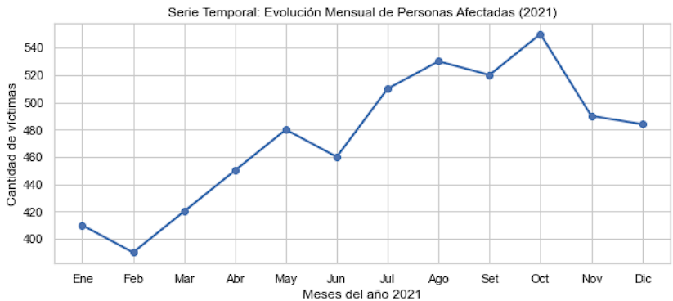
Figura: Serie temporal de la evolución mensual de afectados. Este gráfico de línea permite observar la tendencia y las fluctuaciones a lo largo de los meses del año 2021, identificando los períodos de mayor incidencia de siniestros viales
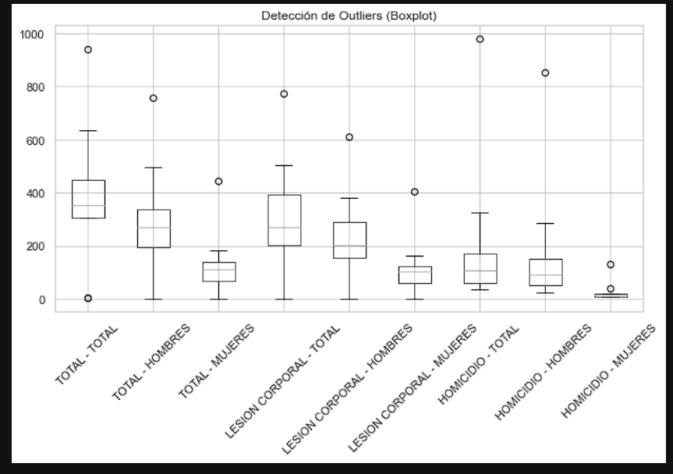
Figura: Diagrama de caja para la detección de valores atípicos. En el gráfico de caja se puede ver cómo se distribuyen los valores de cada columna. Los puntos que aparecen sueltos por encima de los bigotes representan valores atípicos (outliers), los cuales corresponden a los picos de mayor concentración de personas afectadas en los rangos etarios principales.
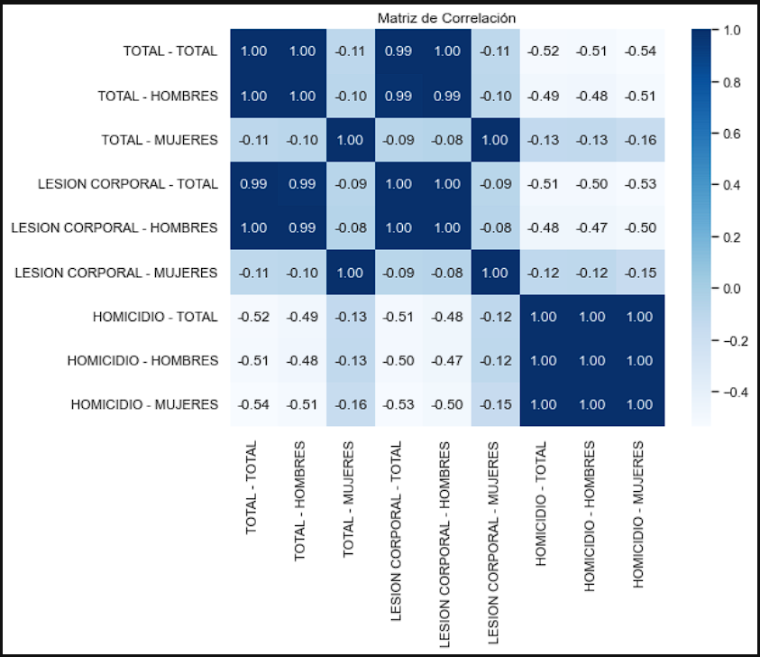
Figura: Mapa de calor de la matriz de correlación de Pearson. Este gráfico permite ver la relación lineal entre las variables numéricas. Los tonos azules más intensos muestran una correlación fuerte y directa entre los totales generales y las lesiones corporales, facilitando identificar qué métricas se mueven juntas.

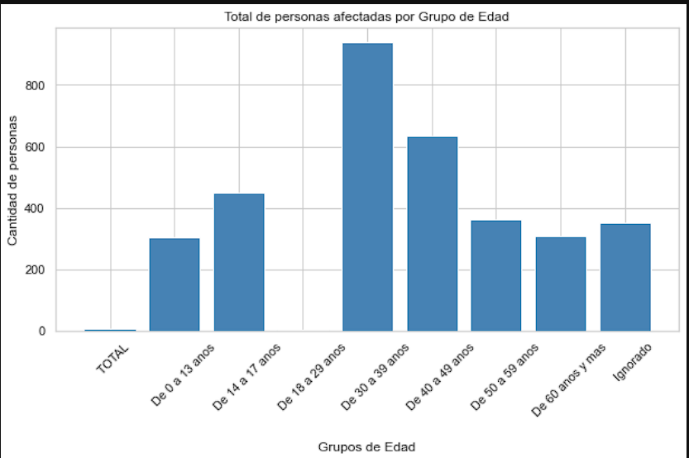
Figura: Gráfico de barras del total de personas según el grupo de edad. Muestra de forma directa la comparación del volumen de víctimas por cada rango etario, evidenciando de manera clara que la franja de 18 a 29 años concentra la mayor cantidad de afectados.
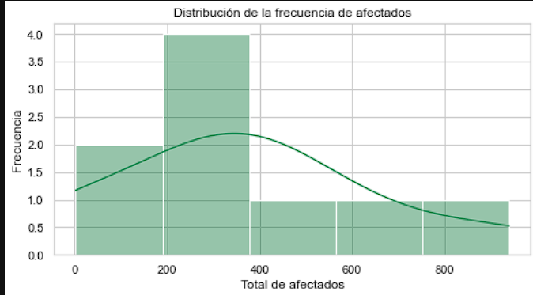
Figura: Histograma y curva de densidad del total de afectados. Este gráfico permite visualizar cómo se agrupan las frecuencias de las personas afectadas, mostrando una asimetría positiva en la distribución de los datos a lo largo de los diferentes tramos.

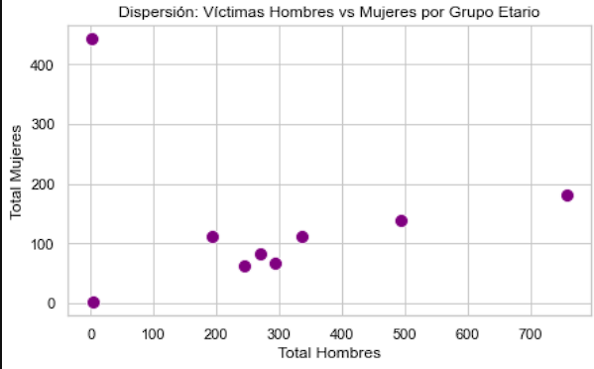
Figura: Diagrama de dispersión bivariado por género. Permite analizar la relación multivariada entre la cantidad de víctimas masculinas y femeninas por cada grupo de edad, facilitando la identificación visual de correlaciones o patrones conjuntos entre ambos sexos.
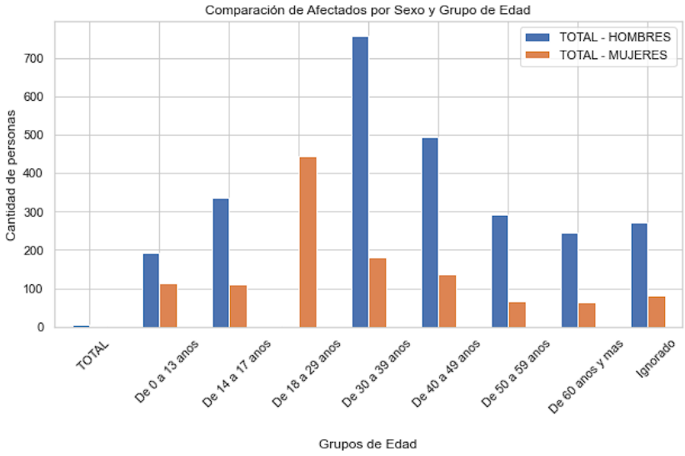
Figura: Gráfico de barras comparativo de afectados por sexo según la edad. Facilita la comparación directa y simultánea entre las series de hombres y mujeres en cada tramo etario, exponiendo la brecha de género predominante en la siniestralidad vial.

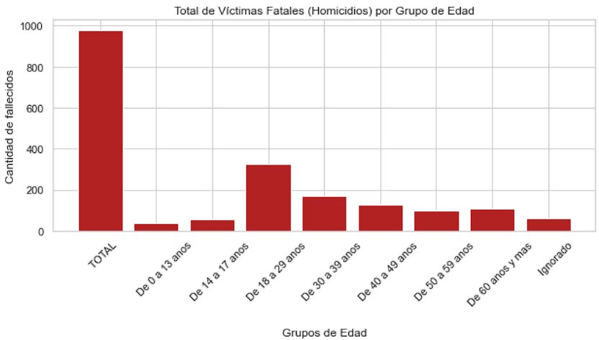
Figura: Gráfico de barras del volumen de víctimas según el rango etario. Muestra de forma directa las frecuencias absolutas por categoría de edad, destacando de manera visual que el grupo de 18 a 29 años presenta el pico más alto de afectación en comparación con el resto.
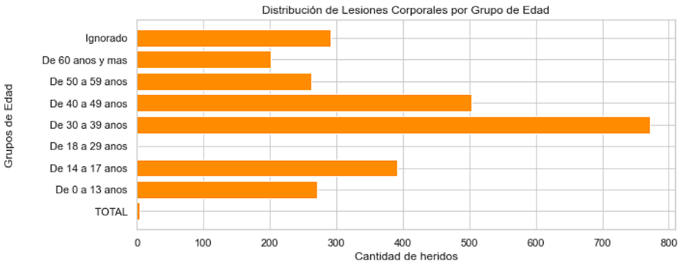
Figura: Gráfico de barras horizontales de lesiones corporales por grupo etario. Este gráfico permite visualizar la distribución de las personas que sufrieron lesiones corporales no fatales según su rango de edad, destacando de manera clara que los grupos de 30 a 39 años y de 40 a 49 años concentran la mayor cantidad de heridos a nivel general.

Patrones y anomalías relevantes identificados
- Concentración etaria crítica: El grupo de 18 a 29 años concentra el mayor volumen absoluto de víctimas (2.143 personas), marcando el pico de vulnerabilidad en la franja etaria económicamente activa.
- Brecha de género en la letalidad: Los varones superan ampliamente a las mujeres en todas las categorías de afectación, con una diferencia porcentual muy marcada en los casos tipificados como homicidios (fallecimientos).
- Proporcionalidad del daño: Se identifica que la gran mayoría de los registros viales derivan en lesiones corporales no fatales, manteniendo una estructura de proporción constante a lo largo de casi todos los rangos de edad.

Hipótesis preliminares (Puente hacia la Fase 2)
A partir de los hallazgos exploratorios, se formulan las siguientes hipótesis preliminares que serán contrastadas formalmente en la siguiente fase del proyecto:
- Existe una asociación estadísticamente significativa entre el grupo etario de la víctima y la gravedad del desenlace (lesión corporal vs. homicidio).
- La proporción de víctimas masculinas fatales es significativamente mayor en comparación con las víctimas femeninas dentro del total de afectados viales.
- Los siniestros viales que involucran a motociclistas concentran una proporción desproporcionada de víctimas con consecuencias graves en comparación con el resto de los usuarios.

Conclusión de la Fase 1
El análisis descriptivo y exploratorio permitió estructurar y caracterizar formalmente el perfil de las personas afectadas por siniestros viales en el Paraguay durante el año 2021. Se dio respuesta parcial a la pregunta de investigación al comprobar que los factores demográficos —específicamente la pertenencia al rango etario joven y al sexo masculino— juegan un rol determinante en la alta concentración de los daños viales. Las principales limitaciones detectadas radican en el nivel de agregación de los datos oficiales (agrupados por rangos etarios y no por eventos individuales discretos), lo cual condiciona la granularidad inicial, pero no invalida la robustez de las métricas obtenidas. Con este recorrido, los datos limpios exportados y las hipótesis planteadas, el proyecto queda en condiciones metodológicas óptimas para avanzar hacia el análisis inferencial de la Fase 2.

Referencias / fuentes iniciales
Incluya enlaces, artículos, datasets, documentación técnica u otras fuentes utilizadas para formular la propuesta.
- Anuario 2021 – Estadísticas Policiales y de Accidentes de Tránsito, Portal Nacional de Datos Abiertos del Paraguay: https://www.datos.gov.py/dataset/anuario-2021-estadisticas-policiales-y-de-accidentes-de-transito
- Portal Nacional de Datos Abiertos del Paraguay: https://www.datos.gov.py
- Ministerio del Interior de Paraguay – Dirección del Observatorio de Seguridad y Convivencia Ciudadana, Análisis Estadístico de Muertes Violentas en el Paraguay 2006-2021 (antecedente relacionado).

